Дата: 26.03.2021
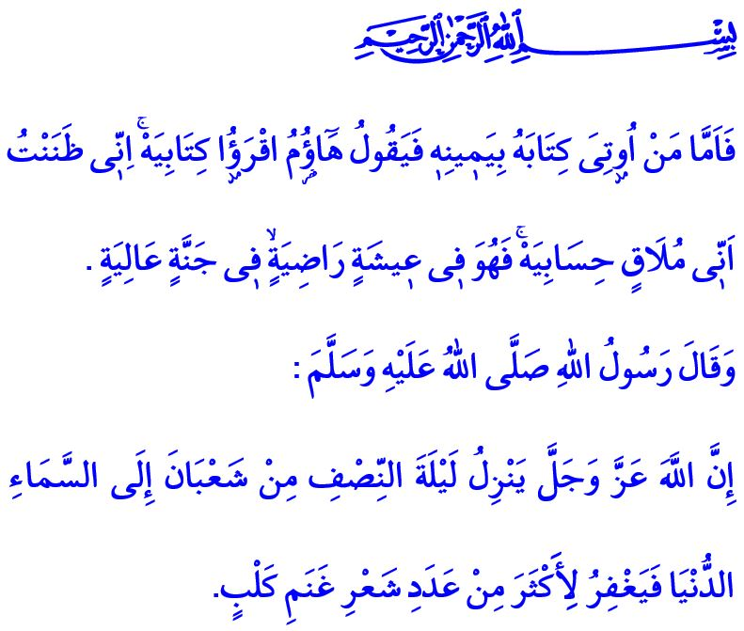
НОЧЬ БАРААТ:
НОЧЬ ПРОЩЕНИЯ И МИЛОСТИ
Уважаемые мусульмане!
На нас упала тень Рамадана, султана одиннадцати месяцев. Завтра мы проведем ночь Бараата, которая является предвестием Рамадана. Да ниспошлет в этот вечер Всевышний Аллах добро и благословение нашему любимому народу и нашей умме. Да будет благословенна ночь Бараат.
Дорогие мумины!
Однажды в такое ночное время досточтимая Аиша (р.а.) проснулась и не увидев Посланника Аллаха (мир ему и благословение) вышла его искать. Наконец, она нашла его на кладбище аль-Баки, с поднятой к небу головой и молящимся. Наш любимый Пророк (мир ему и благословение) для того, чтобы удовлетворить любопытство Аиши (р.а.) и объяснить, насколько велико милосердие Аллаха сегодня вечером, сказал следующее: «Поистине, Аллах Всемогущий в ночь в середине (месяца) Шаабан прощает большое количество людей — больше, чем количество волосков овец племени Кальб».
Уважаемые мусульмане!
В нашем путеводителе – Коране, положение тех, кто получает вечное спасение, описывается следующим образом: «Тот, кому его книга будет дана в правую руку, скажет: «Вот! Прочтите мою книгу! Я верил в то, что мне предъявят счет. Для него будет отрадная жизнь в высоком (райском) саду.»
Из этого аята мы понимаем, что получение довольства Аллаха и достижение рая, возможно подготовкой к будущей жизни в этом мире, верой, поклонением и правильным направлением.
Эти особенные дни и месяцы изобилия, которыми даровал нас Всевышний Аллах – время размышлений, когда мы должны провести отчет о прошлом и планировать наше будущее. Это время принятия решения, когда мы будем полностью намерены жить не в соответствии с бесконечными желаниями нашего нафса, а в соответствии с довольством нашего Господа. Это время мольбы и прошения, когда мы раскаиваемся в своих ошибках и грехах и ищем прибежища в прощении и милости Аллаха. Да и Посланник Аллаха (мир ему и благословение) советует нам следующее: «Когда наступит пятнадцатая ночь месяца Шаабан, вставайте ночью для поклонения. Поститесь днем. Всевышний Аллах смотрит на Своих рабов в эту ночь (взглядом милости) и говорит: “Есть кто просит у меня прощения, я его прощу! Есть кто просит о благовении, я его одарю им! Есть кто ищет выхода из трудной ситуации, я ему помогу!”»
Дорогие мумины!
В конце своей проповеди я хочу еще раз напомнить вам один важный момент. Наша борьба с эпидемией продолжается. Давайте продолжим с той же серьезностью проявленную нами до сих пор, быть деликатными в отношении соблюдения мер. Пусть Всевышний Аллах поможет нам как можно скорее избавиться от этой эпидемии.

Тирмизи, Савм, 39.
Хакка, 69/19-22.
Ибн Маджа, Икамат, 191. Главный отдел религиозных услуг

